ПОЛОЖЕНИЕ
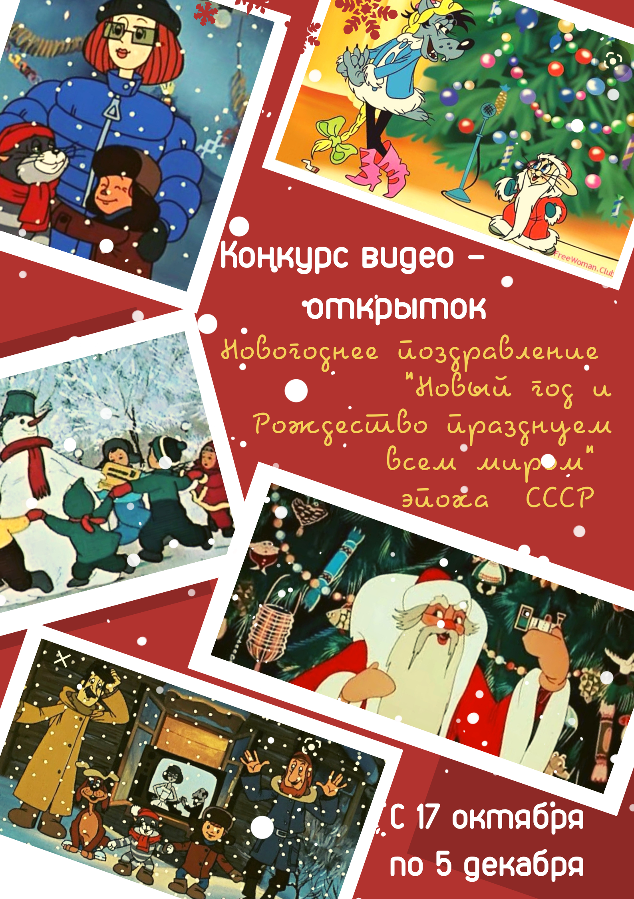
Международного проекта популяризации Новогодней Российской культуры

международная поликультурная форсайт-инициатива
«МИР В ДИАЛОГЕ КУЛЬТУР»
ПОЛОЖЕНИЕ СОСТАВИЛ:
Член международного экспертного совета
РРОД «Синергия талантов»
журналист
SYNERGY MEDIA PRO
руководитель отдела
коммуникации и СМИ по сопровождения проектов
Мохамед Али Ясин Тамер

2022

ПОЛОЖЕНИЕ
Международного проекта популяризации Новогодней Российской культуры
«НОВЫЙ ГОД И РОЖДЕСТВО
ПРАЗДНУЕМ ВСЕМ МИРОМ»

ПОЛОЖЕНИЕ
Международного проекта популяризации Новогодней Российской культуры

«НОВЫЙ ГОД И РОЖДЕСТВО
ПРАЗДНУЕМ ВСЕМ МИРОМ»

РРОД «СИНЕРГИЯ ТАЛАНТОВ»
РОССИЯ

HTTPS://WWW.TALENT-SYNERGY.RU

«НОВЫЙ ГОД И РОЖДЕСТВО ПРАЗДНУЕМ ВМЕСТЕ»
РРОД «СИНЕРГИЯ ТАЛАНТОВ»
РОССИЯ

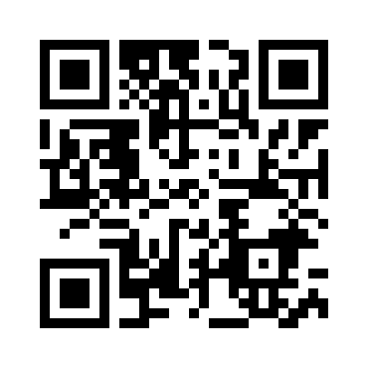

Общее положения
1.1. Конкурс реализуется в рамках Международного проекта популяризации Новогодней Российской культуры «НОВЫЙ ГОД И РОЖДЕСТВО ПРАЗДНУЕМ ВСЕМ МИРОМ» Международной поликультурной образовательной инициативы «Мир в диалоге культур», реализуемой в рамках работы Комиссии по вопросам патриотического и духовно- нравственного воспитания детей и молодежи Совета при Президенте Российской Федерации по межнациональным отношениям председатель Виктор Петрович Водолацкий, первый заместитель председателя Комитета Государственной Думы по делам СНГ, евразийской интеграции и связям с соотечественниками, депутат Государственной Думы ФС РФ, Казачий Генерал.
1.2. Настоящее положение определяют порядок организации и проведения международного конкурса «Поздравляем с Новым годом весь мир!» (далее - конкурс), посвященного популяризации новогодних российских традиций.
Конкурс направлен на развитие творческих способностей учащихся, создание условий для творческого самовыражения и воспитания у молодежи чувства любви к России.

1.3. Организатором конкурса являются:

Ростовское региональное общественное движение в поддержку одаренных детей и талантливой молодежи «СИНЕРГИЯ ТАЛАНТОВ», в лице руководителя Звонаревой Ольги Викторовны.
МБУК Ростовская-на-Дону городская централизованная библиотечная система, в лице директора Джинибалаяна Сергея Мануковича.
Международный Подростковый Клуб РРОД «Синергии Талантов» - «SYNERGY DRIVE”, в лице Мохамед Али Ясин Тамер.

При поддержке:
- Комитета Государственной Думы по делам СНГ, евразийской интеграции и связям с соотечественниками-председатель Калашников Леонид Иванович;
-Комиссии по вопросам патриотического и духовно- нравственного воспитания детей и молодежи Совета при Президенте Российской Федерации по межнациональным отношениям;
-Всемирного координационного совета организаций российских соотечественников проживающих за рубежом;
-Правительства Ростовской области;
-Министерства Общего и профессионального образования Ростовской области.

2 . Участники Конкурса:
2.1. К участию в конкурсе приглашаются все желающие, без возрастных и территориальных ограничений.

3. Цели и задачи Конкурса:
3.1. Формирование образа празднования дней новогодних праздников как периода мира и добра, вне зависимости от этнических, религиозных и политических воззрений людей, населяющих разные страны мира;
3.2. Вовлечение людей разных культур и народов в атмосферу новогодних праздников;
3.3. Распространение коммуникаций через русский язык, культуру и творчество;
3.4. Воспитание у детей уважительного отношения и внимание к культурному наследию России;
3.5. Обратить внимание детей и взрослых на новогодние традиции РФ и ее субъектов;
3.6. Развитие речевых способностей;
3.7. Выявление и поддержка одаренных и талантливых детей в сфере формирования медиа-контента.

4. Организация и порядок проведения конкурса:

4.2. Руководство конкурсом и подведение итогов возлагается на организационный комитет.
4.3. Конкурс проводится с 19 октября 2022 года по 10 декабря 2022 года.
4.4. На конкурс представляются видео-поздравления Новогодней тематики на русском языке
4.5. Работы, представленные позже срока или несоответствующие требованиям, рассматриваться не будут.
4.6. Работы присылаются с оформленной заявкой (Приложение 1) на электронные адреса: noviygod.konkurs@gmail.com и razvitie_talanta@list.ru
Видео соотвествующие критериям, будут публиковаться с официальных группах конкурса в социальных сетях и сайте РРОД «Синергия талантов» https://www.talent-synergy.ru

Требования к видео-поздравлениям
-Видео-съемка может производиться на мобильный телефон;
-Съемка горизонтальная;
-Фон для съемки необходимо использовать с Новогодней тематикой;
-Продолжительность съемки 1 минута.
Работы победителей будут переведены на QR-коды и представлены в рамках международной выставок «Фейерверк новогодних игрушек», организованных в Департаменте информации и печати Министерства иностранных дел, Государственной Думе Федерального Собрания Российской Федерации, Государственной корпорации «Роскосмос» с 19 декабря 2022 г. по 13 января 2023 г.
Видео-поздравления войдут в подарочный буклет «Новый год и Рождество празднуем всем миром», который будет вручен победителям конкурса и участникам выставки.
Победители получат дипломы, благодарственные письма и памятные подарки.
Участники получат дипломы участников.

Приложение 1
ЗАЯВКА
на участие в Международном проекте популяризации
Новогодней Российской культуры
«НОВЫЙ ГОД И РОЖДЕСТВО ПРАЗДНУЕМ ВСЕМ МИРОМ»

Имя, фамилия участника
Возраст
Населенный пункт
Адрес электронной почты
Название работы
Дополнительно для несовершеннолетних участников –ФИО законного представителя
Дополнительно – название организации
Дополнительно – ФИО педагога\руководителя

Подтверждаю свое согласие на обработку, использование и распространение моих персональных данных в соответствии с международным законодательством о персональных данных и Федеральным законом РФ №152 «О персональных данных» от 27.07.2006, а также Положением о данном конкурсе.
Этим документом разрешаю опубликовать представленную на конкурс работу и информацию к ней, а также использовать вышеперечисленное в различных публикациях в соответствии с целями конкурса, а также целями проекта в целом.

Заявка, составленная в электронном виде и действительна без подписи.

Дата заполнения заявки: ___________________________2022г.

